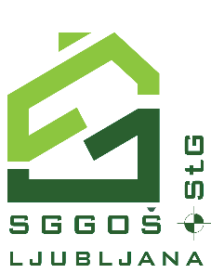

Srednja gradbena, geodetska, okoljevarstvena šola in strokovna gimnazija Ljubljana
Dunajska cesta 102, 1000 Ljubljana, Slovenija

Navodilo izdelka iz ponovne uporabe pri predmetu Gospodarjenje z odpadki

Jeans Žepek

Mentorica: Karin Mezgec Avtor: Lana Kurnik, O2D
Okoljevarstveni tehnik, SSI

Trbovlje, april 2023
Namen izdelka s ponovno uporabo je zmanjševanje v mojem primeru tekstilnih odpadkov, ki so velik onesnaževalec okolja. Moj izdelek se lahko uporabi kot malo večji ovitek za telefon in shranjevanje dodatkov, kot so slušalke, elastika itd. Ideja je bila povzeta po starih otroških majhnih žepkih za telefon, ki so mi bili vedno lepo okrašeni.

Odpaden material uporabljen pri izdelavi:
- jeans hlače,
- stari gumbi,
- žep iz stare jeans jopice z okraskom.

Ostali pripomočki:
- škarje,
- nitka,
- šivanke,
- blazinica z buckami.

Postopek izdelave:
- Ves potreben material sem prinesla v šolo in ga pripravila za delo. Na jeans hlače sem postavila telefon in izmerila pravilne dimenzije za rezanje. Vse potrebne kose sem s škarjami izrezala in pripravila za šivanje.
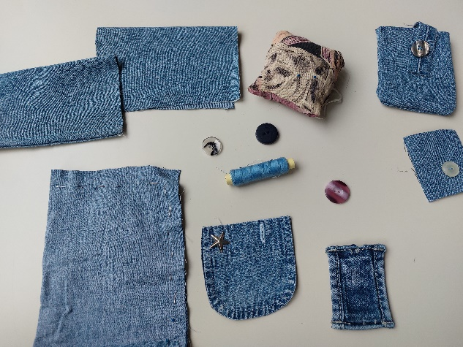
- Najprej sem zašila žepek iz stare jeans jakne, ki je na sprednji strani. Nato sem material obrnila na notranjo stran hlač in skupaj zašila zgornji rob hlač, da ko se material obrne linija šivanja ne bo preveč opazna.
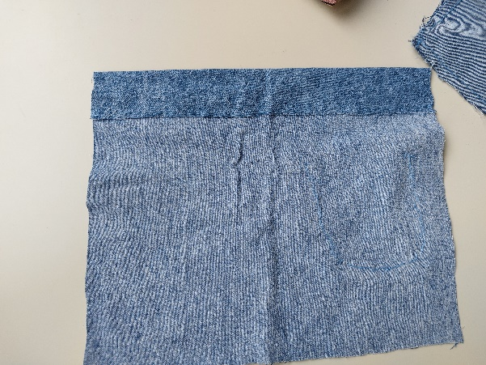
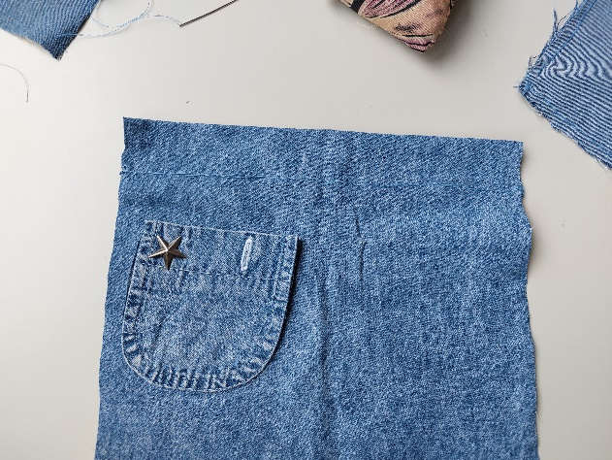
- Potem sem prepognila material in z buckami označila približno linijo šivanja in odstrigla še dodatni material, saj je bil žepek še malo prevelik. Skupaj sem sešila najprej spodnji rob hlač in preverila če gre telefon lahko v žepek in nato sem sešila še desno stran hlač.
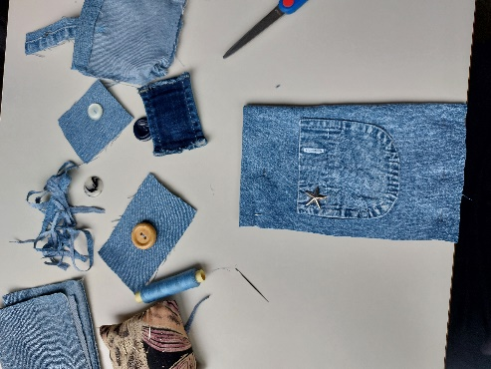

- Material sem potem obrnila na zunanjo stran hlač in linije šivanja niso bile preveč opazne. Na zadnjo stran sem sešila del hlač za zapiranje žepka in na sprednjo gumb na katerega se bo lahko kos zataknil da se žepek zapre.
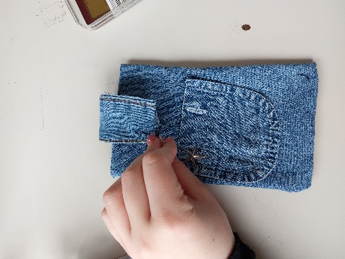
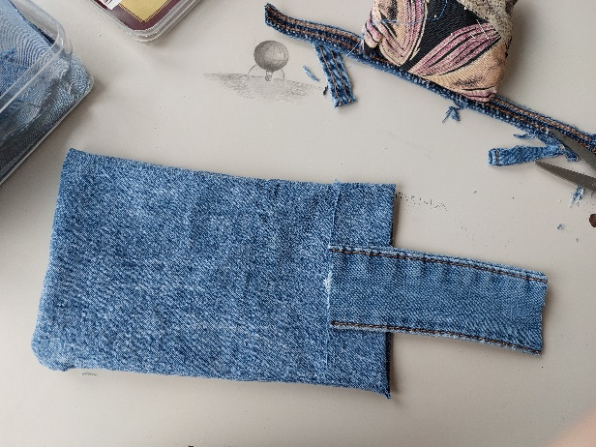
- Ob koncu pa sem še preverila vse robove in odstrigla vse, kar je mogoče viselo stran in žepek je bil narejen.
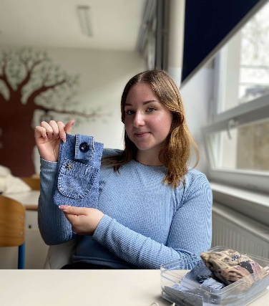
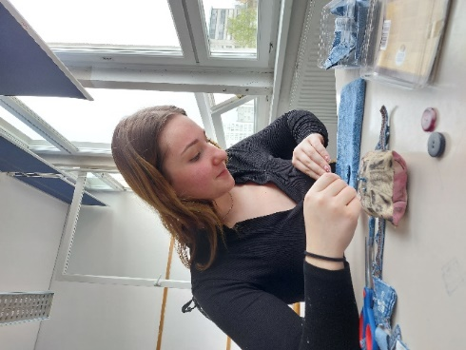
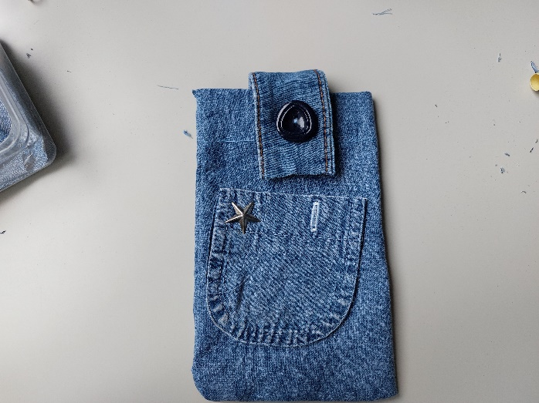

Čas in težavnost izdelave:
Določen čas izdelave izdelka je bil v našem primeru 4. šolske ure in za izdelavo mojega izdelka je bilo to ravno prav. Manjša težava pri izdelavi je bilo šivanje, saj sem bila že malo izven vaje, vendar sem bila zadovoljna s končnim izdelkom.

